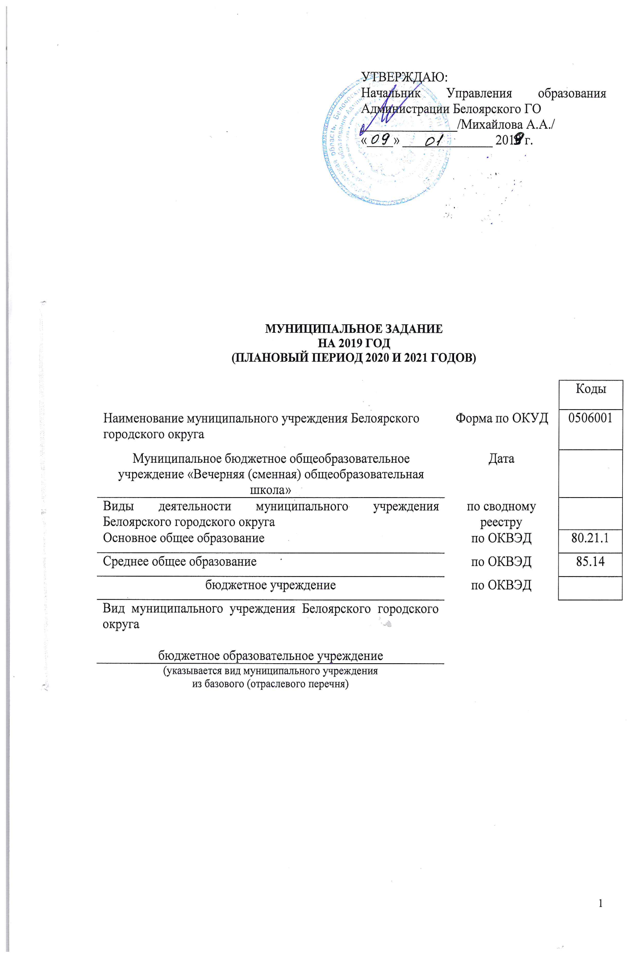

Часть 1. Сведения об оказываемых муниципальных услугах¹
Раздел 1.

- Наименование муниципальной услуги:  предоставление реализация основных общеобразовательных программ основного общего образования | Уникальный номер ведомственному перечню | 802111О.99.0.БА96АЮ58001
2. Категории потребителей муниципальной услуги: физические лица

_________________
¹Формируется при установлении муниципального задания на оказание муниципальной услуги (услуг) и работы (работ) и содержит требования к оказанию муниципальной услуги (услуг) раздельно по каждой из муниципальных услуг с указанием порядкового номера раздела

1. Показатели, характеризующие объем и (или) качество муниципальной услуги:
1.1 Показатели, характеризующие качество муниципальной услуги²

Уникальный номер реестровой записи | Показатель, характеризующий содержание муниципальной услуги |  |  | Показатель, характеризующий условия (формы) оказания муниципальной услуги |  | Показатель качества муниципальной услуги |  |  | Значения показателя качества муниципальной услуги
 |  |  |  |  |  | наименование показателя | единица измерения по ОКЕИ |  | 2019 год (очередной финансовый год) | 2020 год (1-й год планового периода) | 2021 год (2-й год планового периода)
 | Доля педагогов, имеющих высшую и первую квалификационные категории | Численность педагогов, повысивших квалификацию | _________  (наименование показателя) | Очно-заочная форма обучения_  (наименование показателя) | _________  (наименование показателя) |  | наименование | код
1 | 2 | 3 | 4 | 5 | 6 | 7 | 8 | 9 | 10 | 11 | 12
802111О.99.0.БА96АЮ58001 | 80 | 100 |  | 80 | 100 | Доля обучающихся, оставленных на повторное обучение |  |  | 0 | 0 | 0
 |  |  |  |  |  | Доля выпускников 9-ых классов, получивших аттестаты об основном общем образовании |  |  | 100 | 100 | 100

Допустимые (возможные) отклонения от установленных показателей качества муниципальной услуги, в пределах которых муниципальное задание считается выполненным (процентов): 5%

² Заполняется при установлении показателей, характеризующих качество муниципальной услуги, в ведомственном перечне муниципальных услуг и работ

1.2. Показатели, характеризующие объем муниципальной услуги:

Уникальный номер реестровой записи | Показатель, характеризующий содержание муниципальной услуги |  |  | Показатель, характеризующий условия (формы) оказания муниципальной услуги |  | Показатель объема муниципальной услуги |  |  | Значение показателя объема муниципальной услуги |  |  | Среднегодовой размер платы (цена, тариф)
 | Число обучающихся, прошедших обучение по программам основного общего образования  (наименование показателя) | ________  (наименование показателя) | ________  (наименование показателя) | очно-заочная форма обучения  (наименование показателя) | ________  (наименование показателя) | Число обучающихся, прошедших обучение по программам основного общего образования наименование показателя | единица измерения по ОКЕИ |  | 2019 год (очередной финансовый год) | 2020 год (1-й год планового периода) | 2021 год (2-й год планового периода) | 2019 год (очередной финансовый год) | 2020 год (1-й год планового периода) | 2021 год (2-й год планового периода)
 |  |  |  |  |  |  | наименование | код
1 | 2 | 3 | 4 | 5 | 6 | 7 | 8 | 9 | 10 | 11 | 12 | 13 | 14 | 15
802111О.99.0.БА96АЮ58001 | 28 |  |  | 28 |  | Обучающиеся |  |  | 25 | 25 | 25

Допустимые (возможные) отклонения от установленных показателей объема муниципальной услуги, в пределах которых муниципальное задание считается выполненным (процентов): 5%.

4. Нормативные правовые акты, устанавливающие размер платы (цену, тариф) либо порядок ее (его) установления:

Нормативный правовой акт
вид | принявший орган | дата | номер | наименование
1 | 2 | 3 | 4 | 5
Федеральный закон | Государственная дума РФ | 06.10.2003 | 131-ФЗ | «Об общих принципах организации местного самоуправления в Российской Федерации»
Федеральный закон | Государственная дума РФ | 29.12.2012 | 1237 | «Об утверждении Типового положения о вечернем (сменном) общеобразовательном учреждении»
Федеральный закон | Государственная дума РФ | 29.12.2012 | 273-ФЗ | «Об образовании в Российской Федерации»
Постановление | Глава Белоярского городского округа | 29.07.2011 | 1659 | «Об утверждении Методических рекомендаций по формированию муниципального задания муниципальным учреждениям Белоярского городского округа и контролю за его выполнением»
Постановление | Глава Белоярского городского округа | 01.06.2015 | 1356 | «О внесении изменений в Постановление Главы Белоярского городского округа от 29.07.2011 года №1660 «Об утверждении Порядка формирования муниципального задания в отношении муниципальных учреждений Белоярского городского округа и финансового обеспечения выполнения муниципального задания»
Приказ | Управление образования Администрации Белоярского городского округа | 26.08.2011 | 141 | «Об утверждении Порядка определения объема и условий предоставления субсидий из бюджета Белоярского городского округа муниципальным бюджетным образовательным учреждениям Белоярского городского округа на иные цели и примерной формы соглашения о порядке и условиях предоставления субсидии муниципальным бюджетным образовательным учреждениям Белоярского городского округа на иные цели»
Приказ | Управление образования Администрации Белоярского городского округа | 26.08.2011 | 142 | «Об утверждении Порядка формирования муниципального задания в отношении муниципальных бюджетных образовательных учреждений Белоярского городского округа и финансового обеспечения выполнения муниципального задания»
Приказ | Управление образования Администрации Белоярского городского округа | 26.08.2011 | 143 | «Об утверждении Порядка определения объема и условий предоставления субсидий из бюджета Белоярского городского округа муниципальным бюджетным  образовательным учреждениям Белоярского городского округа на возмещение нормативных затрат, связанных с оказанием ими в соответствии с муниципальным заданием муниципальных услуг (выполнение работ), и примерной формы соглашения о порядке и условиях предоставления  субсидий на финансовое обеспечение выполнения муниципального задания»
Распоряжение | Глава Белоярского городского округа | 29.06.2016 | 450 | «Об утверждении Плана мероприятий по составлению проекта бюджета Белоярского городского округа на 2017 год и плановый период 2018 и 2019 годов»
Постановление | Глава Белоярского городского округа | 01.07.2016 | 1492 | «О внесении изменений в порядок формирования муниципального задания в отношении муниципальных учреждений Белоярского городского округа и финансового обеспечения выполнения муниципального задания, утвержденный Постановлением главы Белоярского городского округа от 01.06.2015 г. №1356»

5. Порядок оказания муниципальной услуги
- 5.1. Нормативные правовые акты, регулирующие порядок оказания муниципальной услуги Федеральный закон от 06.10.2003 № 131-ФЗ «Об общих принципах организации местного самоуправления в Российской Федерации»
- Закон Российской Федерации от 29.12.2012г. № 273 - ФЗ «Об образовании в Российской Федерации»;
- Постановление Правительства Российской Федерации от 03.11.1994 № 1237 «Об утверждении Типового положения о вечернем (сменном) общеобразовательном учреждении»;
- Постановление Главы Белоярского городского округа от 29.07.2011 № 1659 «Об утверждении Методических рекомендаций по формированию муниципального задания муниципальным учреждениям Белоярского городского округа и контролю за его выполнением»;
- Приказ Управления образования Администрации Белоярского городского округа от 26.08.2011 №141 «Об утверждении Порядка определения объема и условий предоставления субсидий из бюджета Белоярского городского округа муниципальным бюджетным образовательным учреждениям Белоярского городского округа на иные цели и примерной формы соглашения о порядке и условиях предоставления субсидии муниципальным бюджетным образовательным учреждениям Белоярского городского округа на иные цели»;
- Приказ Управления образования Администрации Белоярского городского округа от 26.08.2011 №142 «Об утверждении Порядка формирования муниципального задания в отношении муниципальных бюджетных образовательных учреждений Белоярского городского округа и финансового обеспечения выполнения муниципального задания»;
- Приказ Управления образования Администрации Белоярского городского округа от 26.08.2011 №143 «Об утверждении Порядка определения объема и условий предоставления субсидий из бюджета Белоярского городского округа муниципальным бюджетным
образовательным учреждениям Белоярского городского округа на возмещение нормативных затрат, связанных с оказанием ими в соответствии с муниципальным заданием муниципальных услуг (выполнение работ), и примерной формы соглашения о порядке и условиях предоставления
субсидий на финансовое обеспечение выполнения муниципального задания»;
- Постановление Главы Белоярского городского округа от 01.06.2015 года №1356 «О внесении изменений в Постановление Главы Белоярского городского округа от 29.07.2011 года №1660 «Об утверждении Порядка формирования муниципального задания в отношении муниципальных учреждений Белоярского городского округа и финансового обеспечения выполнения муниципального задания»;
- Распоряжение Главы Белоярского городского округа от 29.06.2016 г. № 450 «Об утверждении Плана мероприятий по составлению проекта бюджета Белоярского городского округа на 017 год и плановый период 2018 и 2019 годов»;
- Постановление Главы Белоярского городского округа от 01.07.2016 г. №1492 «О внесении изменений в порядок формирования муниципального задания в отношении муниципальных учреждений Белоярского городского округа и финансового обеспечения выполнения муниципального задания, утвержденный Постановлением главы Белоярского городского округа от 01.06.2015 г. №1356».
(наименование, номер и дата нормативного правового акта)

5.2. Порядок информирования потенциальных потребителей муниципальной услуги:

Способ информирования | Состав размещаемой информации | Частота обновления информации
1 | 2 | 3
1. Информирование при личном обращении | Работники учреждения во время работы  учреждения в случае личного обращения  получателей муниципальной услуги и (или) их  родителей (законных представителей)  предоставляют необходимые разъяснения об  оказываемой муниципальной услуге | По мере обращения
2.Телефонная консультация | Работники учреждения во время работы  учреждения в случае обращения получателей  муниципальной услуги и (или) их родителей  (законных представителей) по телефону  предоставляют необходимые разъяснения об  оказываемой муниципальной услуге | По мере обращения
3. Информация в помещениях учреждения | В помещениях на информационных стендах размещаются:  - информация о лицензии и свидетельстве о  государственной аккредитации учреждения;  - информация об оказываемых услугах;  - информация о часах приема руководителей и  телефонах специалистов образовательного  учреждения по вопросам получения услуг  учреждения;  - расписание учебных занятий;  - информация о наименовании, адресе и  телефонах вышестоящего органа управления  образованием;  информация о режиме работы библиотеки,  факультативов | По мере обращения

Раздел 2.

1. Наименование работы: Реализация основных общеобразовательных программ среднего общего образования | Уникальный номер ведомственному перечню | 802112О.99.0.ББ11АЮ58001
2. Категории потребителей работы: физические лица

2. Показатели, характеризующие объем и (или) качество услуги:

2.1. Показатели, характеризующие качество услуги:

Уникальный номер реестровой записи | Показатель, характеризующий содержание работы (по справочникам) |  |  | Показатель, характеризующий условия (формы) выполнения работы (по справочникам) |  | Показатель качества работы |  |  | Значения показателя качества работы
 |  |  |  |  |  | наименование показателя | единица измерения по ОКЕИ |  | 2019 год (очередной финансовый год) | 2020 год (1-й год планового периода) | 2021 год (2-й год планового периода)
 | Число прошедших обучение по программам среднего общего образования  (наименование показателя) | _________  (наименование показателя) | _________  (наименование показателя) | Доля педагогов, имеющих высшую и первую квалификационные категории  (наименование показателя) | Численность педагогов, повысивших квалификацию  (наименование показателя) |  | наименование | код
1 | 2 | 3 | 4 | 5 | 6 | 7 | 8 | 9 | 10 | 11 | 12
802112О.99.0.ББ11АЮ58001 | 70 |  |  | 80% | 100% | Доля обучающихся, оставленных на повторное обучение |  |  | 20% | 20% | 20%
 |  |  |  |  |  | Доля выпускников 12-ых классов, получивших аттестаты о среднем общем образовании |  |  | 10 | 10 | 10

Допустимые (возможные) отклонения от установленных показателей качества работы, в пределах которых муниципальное задание считается выполненным (процентов): 5%.

____________
³Формируется при установлении муниципального задания на оказание муниципальной услуги (услуг) и работы (работ) и содержит требования к выполнению работы (работ) раздельно по каждой из работ с указанием порядкового номера раздела.
⁴Заполняется при установлении показателей, характеризующих качество работы, в ведомственном перечне муниципальных услуг и работ.

2.2. Показатели, характеризующие объем услуги:

Уникальный номер реестровой записи | Показатель, характеризующий содержание работы (по справочникам) |  |  | Показатель, характеризующий условия (формы) выполнения работы (по справочникам) |  | Показатель объема работы |  |  |  | Значения показателя объема работы
 |  |  |  |  |  | Число обучающихся, прошедших обучение по программам среднего общего образования наименование показателя | единица измерения по ОКЕИ |  | описание работы | 2019 год (очередной финансовый год) | 2020 год (1-й год планового периода) | 2021 год (2-й год планового периода)
 | Число обучающихся, прошедших обучение по программам среднего общего образования  (наименование показателя) | _________  (наименование показателя) | _________  (наименование показателя) | очно-заочная форма обучения  (наименование показателя) | _________  (наименование показателя) |  | наименование | код
1 | 2 | 3 | 4 | 5 | 6 | 7 | 8 | 9 | 10 | 11 | 12 | 13
802112О.99.0.ББ11АЮ58001 | 70 |  |  | 70 |  | обучающиеся |  |  |  | 70 | 70 | 70

Допустимые (возможные) отклонения от установленных показателей объема работы, в пределах которых муниципальное задание считается выполненным (процентов): 5%.

Часть 3. Прочие сведения о муниципальном задании⁵

1. Основания для досрочного прекращения выполнения муниципального задания
 | Основание для прекращения
1 | Собственное желание обучающихся при достижении им возраста 18 лет
2 | Желание родителей (законных представителей) при | перемене места жительства
3 | Неоднократное совершение обучающимися грубых | нарушений Устава школы
4 | Ликвидация учреждения

2. Иная информация, необходимая для выполнения (контроля за выполнением) муниципального задания
___________________________________________________________________________

3. Порядок контроля за выполнением муниципального задания:

Форма контроля | Периодичность | Орган муниципальной власти Белоярского городского округа, осуществляющий контроль за выполнением муниципального задания
1 | 2 | 3
1.Комплексный мониторинг. | В соответствии с планом – графиком контрольных мероприятий Управления образования администрации Белоярского ГО | Управление образования Администрации Белоярского ГО
2.Тематический мониторинг. | В соответствии с планом – графиком контрольных мероприятий Управления образования администрации Белоярского ГО | Управление образования Администрации Белоярского ГО
3. Оперативный мониторинг. | В соответствии с планом – графиком контрольных мероприятий Управления образования администрации Белоярского ГО | Управление образования Администрации Белоярского ГО

4. Требования к отчетности о выполнении муниципального задания _ Формы годового и квартального отчета об исполнении муниципального задания установлены приложениями №2 и №3 к Порядку формирования муниципального задания в отношении муниципальных учреждений Белоярского городского округа и финансового обеспечения выполнения муниципального задания.
4.1. Периодичность представления отчетов о выполнении муниципального задания:
по оценке объемов оказания муниципальных услуг два раза в год в срок: до 15 сентября (по состоянию на 1 сентября), до 15 января (по состоянию на 1 января).
4.2. Сроки представления отчетов о выполнении муниципального задания:
по оценке объемов оказания муниципальных услуг два раза в год в срок: до 15 сентября (по состоянию на 1 сентября), до 15 января (по состоянию на 1 января.
4.3. Иные требования к отчетности о выполнении муниципального задания:
5. Иные показатели, связанные с выполнением муниципального задания:

_____________________
⁵Заполняется в целом по муниципальному заданию.
⁶В числе иных показателей может быть указано допустимое (возможное)отклонение от выполнения муниципального задания, в пределах которого оно считается выполненным, при принятии главным распорядителем бюджетных средств решения об установлении общего (допустимого (возможного) отклонения от выполнения муниципального задания, в пределах которого оно считается выполненным (процентов). В этом случае допустимые (возможные) отклонения, предусмотренные в подпунктах 3.1 и 3.2 настоящего муниципального задания, не заполняются.

